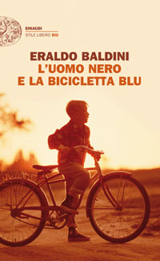
Eraldo Baldini è nato e vive a Ravenna. Nei suoi romanzi e racconti coniuga «gotico rurale», noir e horror. Per Einaudi Stile libero ha pubblicato Medical Thriller (2002), con Carlo Lucarelli e Giampiero Rigosi (riedito nella collana «Super ET», 2006), Bambini, ragni e altri predatori (2003), Nebbia e cenere (2004 e 2012), Come il lupo (2006 e 2008), con Alessandro Fabbri, Quell'estate di sangue e di luna (2008), L'uomo Nero e la bicicletta blu (2011), Gotico rurale (2012), il libro che l'ha consacrato dodici anni fa, in una versione arricchita di nuovi racconti, e Nevicava sangue (2013). Con Giuseppe Bellosi ha scritto Halloween (2006). Ha partecipato inoltre all'antologia The Dark Side (2005). I suoi libri, ristampati piú volte, sono tradotti in varie lingue. Il suo sito Internet è www.eraldobaldini.it
LeggerMente
Lettura, scrittura e quant’altro

Percorso di lettura
Le declinazioni
del male
Biblioteca Comunale di Buggiano
Promozione dei servizi e delle collezioni – 2015

Incontro con lo scrittore
Eraldo Baldini

sul “gotico rurale e sul suo romanzo
L’Uomo Nero e la bicicletta blu
(Einaudi, 2011)

Sabato 16 maggio 2015, ore 15.30
Borgo a Buggiano - Sala del Consiglio Comunale

Biblioteca Comunale di Buggiano
C.so Indipendenza 105- 51011 Borgo a Buggiano (PT)
Tel/fax 0572 33553 e-mail: biblioteca@comune.buggiano.pt.it

